1. Проверить в какой директории сейчас находимся

Команда pwd - print working directory

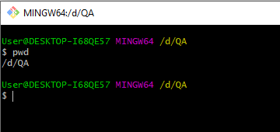

1. Создать новую папку Home_task_01 командой mkdir - make directory и проверить создалась ли папка командой ls - list

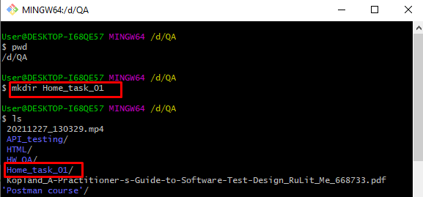

1. Зайти в папку

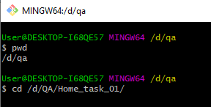

1. Создать папки

Командой mkdir dir_1, dir_2, dir_3 создать папки и командой ls проверить их наличие

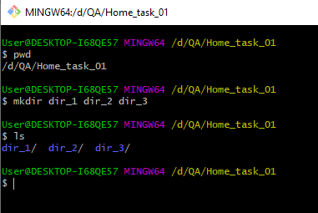

1. Зайти в папку dir_1

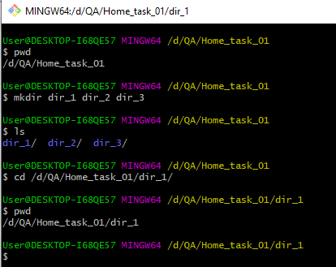

1. Создать три текстовых файла и двух файлов json

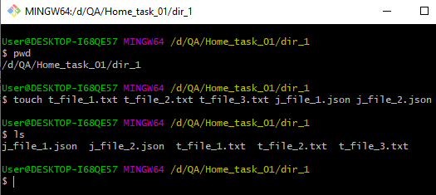

Зайти в файл t_file_1.txt и сделать запись в файле в редакторе vim, сохранить файл (нажать escape + команда :qw)

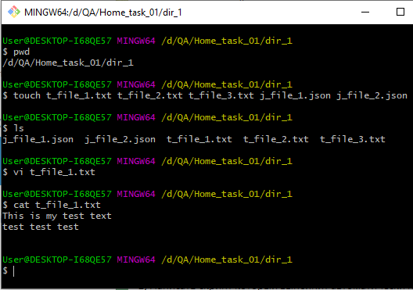

Выйти на уровень выше с помощью cd ..

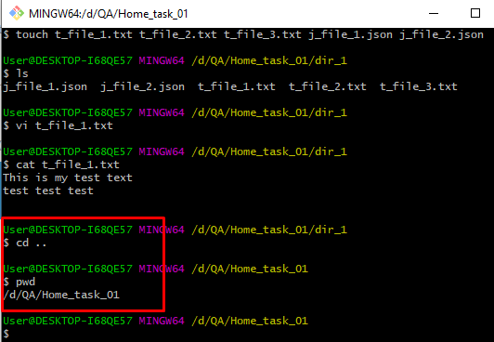

Перемещение файлов в другой каталог:

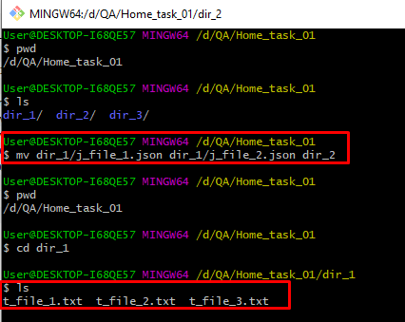

Копирование файлов

Команда cp

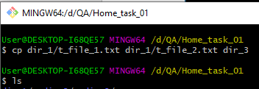

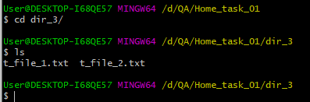

15) поиск файла по имени

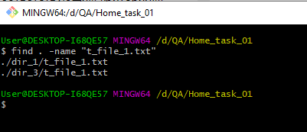

Найти все файлы с расширением txt

Команда find /имя директории/ “*.txt” - найти все файлы с расширением txt

16) совместное использование команд tail и grep для мониторинга новых строк с заданным условием поиска

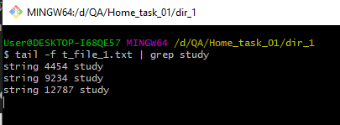

Ссылка https://andreyex.ru/linux/3-sposoba-prosmotra-zhurnalov-v-realnom-vremeni-v-linux/

17) вывести 3 первые строки из текстового файла:

head -3 имя файла

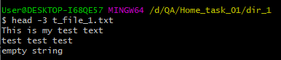

18) вывести 3 последние строки из файла

tail –n3 файла

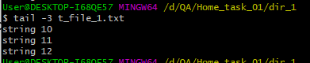

19) команда less для просмотра содержимого файла. Позволяет осуществлять поиск по файлу согласно заданному шаблону. Используется только для просмотра , но не изменения файла!

20) вывести дату и время команда date

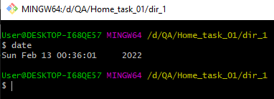

*

1) отправить запрос на сервер

